厦门航空2023年度空中乘务员招聘启事
- 公司简介
企业性质：厦航成立于1984年，总部位于中国东南沿海的福建省厦门市，是中国首家按现代企业制度运行的航空公司。在全球航空公司金融评级中，名列中国航空公司之首。
机队规模：现有飞机210架。平均机龄7年，是世界上最年轻的机队之一。
航线网络：厦航总部设在厦门，拥有河北航空、江西航空2家航空主业子公司，并在福州、杭州、北京、天津、长沙、泉州、重庆、上海设有分公司，同时在境内外50多个大中城市设有办事处和营业部，目前拥有国内外航线近400条，已经构建起福建始发遍布全国、覆盖东南亚和东北亚、通达欧美澳的航线网络。
- 工作地点
厦航拥有厦门、福州、杭州、北京、长沙等运行基地，学员培训合格后，由厦航根据各运行基地人员需求计划、学员生源地所属省份进行统一分配，服从厦航统一安排。
- 薪资水平
提供极具竞争力的薪酬待遇，享有众多福利：
厦航乘务员享有1.5年单身公寓、免费机组执勤用餐、机组交通保障、年休假、疗养假、八险两金等福利待遇。
- 招聘条件
招聘岗位 |  | 乘务员
岗位职责：
按照标准和规范执行客舱服务程序，在飞机上为旅客提供优质服务和安全保障。
任职要求：
1.男女不限，男生需兼任安全员；
2.国家教育部承认的大专及以上学历，专业不限；
3.2023年及以前毕业：本科及以下1999.1.1以后出生，硕士1997.1.1以后出生；
4.2024年毕业：本科及以下2000.1.1以后出生，硕士1998.1.1以后出生；
5.身高要求：女生162～173CM、男生172～184CM；
6.外语：英语四级（CET4）425分及以上优先；
7.身材匀称，举止端庄，微笑甜美，语言流畅，气质较好，有较强的亲和力；
8.符合中国民航空勤人员体检、背景调查条件。
招聘岗位 | 星飞翔艺术乘务员
岗位职责：
按照标准和规范执行客舱服务程序，在飞机上为旅客提供优质服务和安全保障。入围同学将重点培养，推广宣传公司服务品牌。
任职要求：
1.男女不限，男生需兼任安全员；
2.国家教育部承认的大专及以上学历，专业不限；
3.2023年及以前毕业：本科及以下1999.1.1以后出生，硕士1997.1.1以后出生；
4.2024年毕业：本科及以下2000.1.1以后出生，硕士1998.1.1以后出生；
5.身高要求：女生162～173CM、男生172～184CM；
6.外语：英语四级（CET4）425分及以上优先；
7.符合以下特长之一：
声乐戏剧特长：有考级、参加省市比赛获得名次者；
舞蹈表演特长：有考级、编舞经验、参加省市比赛获得名次者；
播音主持特长：普通话一级以上、有主持大型活动经验者；
新媒体营销特长：有大型直播经验。
8.身材匀称，举止端庄，微笑甜美，语言流畅，气质较好，有较强的亲和力；
9.符合中国民航空勤人员体检、背景调查条件。
招聘岗位 |  | 新鹭程精英乘务员
岗位职责：
按照标准和规范执行客舱服务程序，在飞机上为旅客提供优质服务和安全保障。
关爱政策：
1.应届毕业生可签订三方协议，毕业后直接与厦航签订劳动合同，享受正式员工待遇；
2.地面岗位见习期缩短至一个月；
3.优先选择工作属地；
4.减免全部实习费用；
5.重点培养，可全面了解乘务业务。
任职要求：
1.国家教育部承认的本科及以上学历，“211工程”院校优先；
2.男女不限，男生需兼任安全员；
3.2023年及以前毕业：本科1999.1.1以后出生，硕士1997.1.1以后出生；
4.2024年毕业：本科2000.1.1以后出生，硕士1998.1.1以后出生；
5.身高要求：女生162～173CM，男生172～184CM；
6.身材匀称，举止端庄，微笑甜美，语言流畅，气质较好，有较强的亲和力；
7.符合中国民航空勤人员体检、背景调查条件。
外语级别要求：
英语水平：厦航英语口试良好及以上，且取得以下任一种证书：
1.英语专业:
英语专业四级（TEM4）70分及以上；
2.非外语专业:
（1）英语六级（CET6） 430分及以上；
（2）英语雅思口试6分及以上，其它单项5.5分及以上；
（3）英语新托福68分及以上；
（4）托业考试分数650分及以上。
3.小语种专业：英语四级（CET4）在480分及以上且小语种达到以下任一水平：
（1）TOPIK韩语中级及以上；
（2）日语N2及以上；
（3）法语专业四级；
（4）德语专业四级及以上；
（5）其他小语种达到国家级别考试中高级水平。
招聘岗位 |  | 新航鹭成熟乘务员
岗位职责：
按照标准和规范执行客舱服务程序，在飞机上为旅客提供优质服务和安全保障。
关爱政策：
1.免除地面岗位见习，直接进行专门的成熟乘务员业务培训；
2.减免部分实习费用；
3.优先选择工作属地；
4.乘务员业务培训合格后签订劳动合同。
任职要求：
1.国家教育部承认的大专及以上学历，专业不限；
2.男女不限，男生需兼任安全员；
3.1995年1月1日以后出生；
4.身高要求：女生162～173CM，男生172～184CM；
5.身材匀称，举止端庄，微笑甜美，语言流畅，气质较好，有较强的亲和力；
6.持现行有效的民航乘务人员执照等相关证照，同时具备800小时（含）以上飞行经历；
- 报名方式：
登录“厦门航空招聘网”（https://hr.xiamenair.com/），选择“乘务招聘”，注册个人信息，选择岗位完成投递；也可通过“厦门航空微招聘”公众号进行报名，二维码如下：
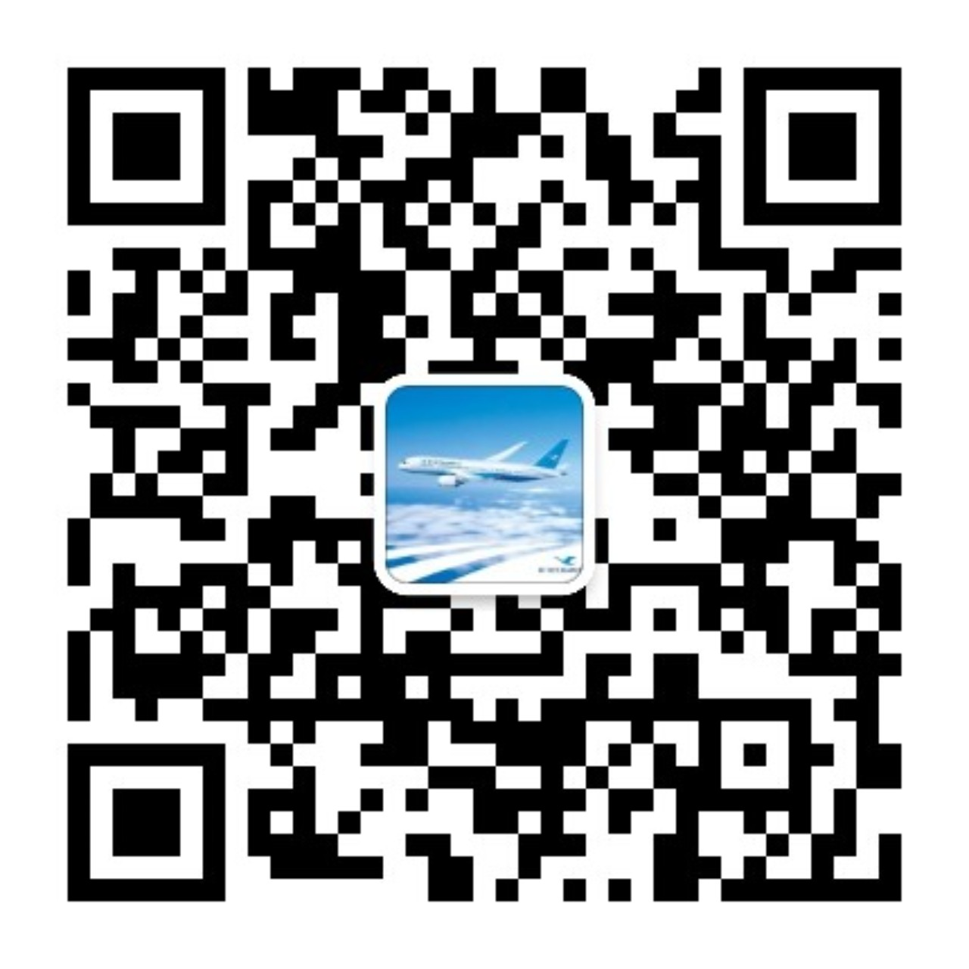
在线下面试时需准备以下材料：
- 在招聘网“文档下载”区下载《厦门航空乘务岗位应聘报名表》，正反面打印填写；
- 个人简历一份；
3、个人身份证原件及正反面复印件；
4、登录“学信网”注册并打印个人学籍/学历信息记录页，已毕业生源另附毕业证复印件；
5、外语级别证书原件及复印件（有外语证书者）；
6、艺术类相关证书原件及复印件（有艺术类特长者）；
7、飞行小时证明、空勤登机证原件及复印件（成熟乘务员）。
线下面试当天请携带上述材料原件，并按“报名表+身份证复印件+学信网打印页+其他材料”装订复印件。
- 招聘考核流程
（一）初试：形象初选→资格审核→素质面试→线上测评；
（二）复试：体能测试（男生）→身体初检→局方体检→外语口试→公司复试→背景调查（在厦航总部厦门组织实施，厦航提供往返免费机票）。
- 温馨提醒
（一）应聘人员在年龄、学历、身体条件等方面弄虚作假或与本招聘启事要求不符，一经查实，立即取消其应聘资格、培训资格或录用资格，并禁止参与任何厦航招聘活动，在此过程中发生的一切费用和存在的风险由应聘者本人自行承担。
（二）经本公司招聘考核合格的应聘者，除参加上站体检和实习需缴交必要费用外，不需缴纳任何形式的推荐费、介绍费、招待费、活动费、中介费等任何费用。凡假借厦航名义向应聘人员收受中介费用的单位或人员，厦航将保留追究其当事人（单位）法律责任的权利。如有应聘人员试图通过向厦航工作人员提供中介费用或任何“好处费”、以期获取“应聘捷径”的，厦航一经查实，将立即取消其应聘资格。
（三）本次招聘只接受个人报名，不需任何学校或中介机构推荐，不接受任何单位或学校组织的集体报名，请应聘者谨防上当受骗。
（四）请应聘人员保持手机畅通，厦航将通过短信平台（号码为95557或9555730101）发布通知。
（五）本次招聘由厦航纪委办公室负责监督，举报电话：0592-5739865。
（六）如需了解更多更详细的招聘资讯，请登陆厦门航空有限公司招聘网（http://hr.xiamenair.com.cn）、厦门航空招聘官方微信（微信号：“厦门航空招聘”或“厦门航空微招聘”），或拨打咨询电话：0592-5739846（周一至周五，8:00-12:00、13:30-16:30）。

厦门航空有限公司
人力资源部
2023年3月

